TEHNISKĀ SPECIFIKĀCIJA/TECHNICAL SPECIFICATION Nr. TS 0105.100 v1
Āķis, piekarkabeļu un balstu aizsardzībai/Weak link for bundled cable and pole protection/
Nr./ No. | Apraksts/ Description | Minimāla tehniskā prasība/ Minimum technical requirement | Piedāvātā produkta konkrētais tehniskais apraksts/ Specific technical description of the offered product | Avots/ Source | Piezīmes/ Remarks
Vispārīgā informācija/General information
 | Ražotājs (nosaukums, atrašanās vieta)/ Manufacturer (name and location) | Norādīt informāciju/ Specify
 | 0105.100 Āķis, piekarkabeļu un balstu aizsardzībai/ Weak link for bundled cable and pole protection | Tipa apzīmējums/ Type reference
 | Teh. izvērtēšanai parauga piegādes laiks (pēc pieprasījuma)/ Delivery time for sample technical check (on request) | Norādīt/Specify
Saistītās tehniskās specifikācijas/ Related technical specifications
 | TS 0105.01x v1 Piekarāķis caurejošam stabam/ Suspension hook
 | TS 2113.00x v1 Zemspreguma piekarspailes, enkurspailes
Dokumentācija/Documentation
 | Piegādātājs iesniedz lietošanas instrukciju transportēšanai,  Uzglabāšanai, Montāžai un Ekspluatācijai )/The Applicant provides technical documentation (user manual) for Transportation, Storage, Mounting and Operation | LV
 | Ir iesniegts preces attēls, kurš atbilst sekojošām prasībām:/An image of the product that meets the following requirements has been submitted:  - ".jpg" vai “.jpeg” formātā;/ ".jpg" or ".jpeg" format  - izšķiršanas spēja ne mazāka par 2Mpix;/ resolution of at least 2Mpix;  - ir iespēja redzēt visu preci un izlasīt visus uzrakstus, marķējumus uz tā;/ the complete product can be seen and all the inscriptions markings on it can be read;  - attēls nav papildināts ar reklāmu/ the image does not contain any advertisement | Atbilst/ Compliant
Tehniskie dati / Tehnical data
 | Darba vides temperatūras diapazons/  Operating ambient temperature range, ºC | -40°…+40°
 | Minimālā trūkšanas slodze starp piekarāķi un piekarspaili/ Minimum release load between hook and suspension clamp | 4kN
 | Korpuss / Body | Koroziju izturīgs  Corrosion resistant
 | Izmantotais materiāls drošinātājāķa izgatavošanai/ Materiāl used to made the weak link | Norādīt/Specify
 | Drošinātājāķa diametrs (mm)/ Weak link diameter (mm) | Norādīt/Specify

Attēlam informatīvs raksturs/ Illustrastive Picture

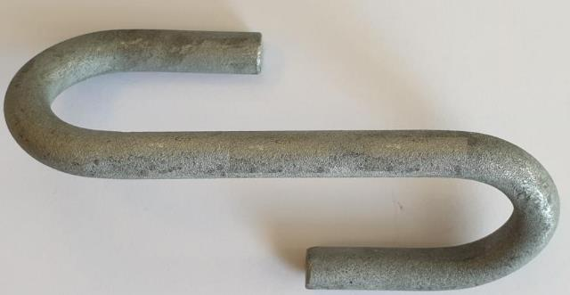

Precīzs avots, kur atspoguļota tehniskā informācija (instrukcijas nosaukums un lapaspuse)/ The exact source of technical information (data sheet title and page)
“Sadales tīkls” materiālu kategorijas nosaukums un numurs/ Name and number of material category of AS “Sadales tīkls”
Norādīt pilnu preces tipa apzīmējumu (modeļa nosaukums)/ Specify type reference (model name)

